# Знакомство с медными духовыми инструментами симфонического оркестра

**Оборудование и материалы:** DVD-плеер или ноутбук, телевизор, видеооформление, набор тематических карточек «Медные духовые инструменты», таблица эпитетов.

**Оформление доски:** тема урока, опорные слова, иллюстративный материал.

**Цели урока:**

1. Познакомить учащихся с тембрами медных духовых инструментов.
2. Развить внимание, наблюдательность, умение публично выступать.
3. Расширить кругозор учащихся.

**Вырабатываемые умения и навыки:**

1. Учащиеся должны определять на слух тембры музыкальных инструментов симфонического оркестра (скрипка, альт, виолончель, контрабас, арфа, флейта, гобой, кларнет, фагот).
2. Уметь найти нужное изображение инструмента и сопоставить его со звучащим тембром.
3. Уметь давать словесную характеристику прозвучавшему фрагменту (характер, средства музыкальной выразительности, свое отношение к музыке).
4. Научиться определять основные тембры медных духовых инструментов (валторна, труба, тромбон, туба).

**Тип урока:** комбинированный.

**Характеристика учащихся:** первый год обучения, отделения духовых и народных инструментов; возраст 9-10 лет.

**План урока:**

1. Организационный момент.
2. Проверка домашнего задания, повторение пройденного материала.
3. Объяснение нового материала.
4. Закрепление новых знаний.
5. Подведение итогов урока и оценивание деятельности учащихся.
6. Домашнее задание.

**Ход урока:**

1. **Организационный момент.** Собрать внимание учащихся. Внимание, ребята, начинаем наше занятие!
2. **Проверка домашнего задания, повторение пройденного материала.** Ребята, уже несколько уроков мы с вами знакомимся с тембрами различных музыкальных инструментов. Давайте вспомним, что такое тембр? *(Ответ учащихся)*. Зависит ли характер музыки от того, какой инструмент ее исполняет? *(Ответ учащихся)*. Дома вы должны были повторить две группы инструментов симфонического оркестра. Давайте проведем устный опрос по пройденным темам.

**Блиц-опрос** по темам – «Струнно-смычковые инструменты», «Деревянные духовые инструменты»:

1. Назовите струнно-смычковые инструменты. (Скрипка, альт, виолончель, контрабас).
2. Назовите имена знаменитых скрипичных мастеров прошлого. (Страдивари, Амати, Гварнери).
3. Как звали гениального итальянского скрипача-виртуоза XIX века? (Никколо Паганини).
4. Как называется прием игры на струнно-смычковых инструментах щипком? (Пиццикато).
5. На каком струнно-смычковом инструменте можно играть только сидя? (Виолончель).
6. У какого струнного инструмента симфонического оркестра есть педали? (Арфа).
7. Этот деревянный духовой инструмент обладает нежным, «волшебным» звуком. Его имя используется в названии одной из опер В.А. Моцарта. Еще, его тембр часто используют для изображения пения птиц. (Флейта).
8. Название какого деревянного духового инструмента в переводе с итальянского языка значит «вязанка дров»? (Фагот).
9. Какой инструмент надо добавить, чтобы семейство деревянных духовых инструментов стало полным: флейта, кларнет, фагот? (Гобой).

А сейчас мы посмотрим и послушаем, как звучат разные инструменты, и постараемся их узнать. **Музыкальная видеовикторина (**Приложение1) *(На уроке используется видео с размером кадра 1280х720 точек (HD). Задание выполняется устно. При опросе делается акцент на характере тембра. Кроме того, необходимо найти нужную карточку с изображением самого инструмента):*

1. Диттерсдорф К.Д. Концерт для контрабаса, I часть (контрабас).
2. Брамс И. Соната для скрипки с фортепиано №2, op.100, III ч. Allegretto grazioso (скрипка).
3. Вебер К.М. Концерт для кларнета с оркестром №2, op.74, III ч. Alla polacca (кларнет).
4. Mercadante Saverio Flute Concerto in E Minor, op.57, I ч. Allegro (флейта).
5. Глиер Р. Концерт для арфы с оркестром ми-бемоль мажор, I ч. (арфа).

Я должен сказать, что вы все, молодцы. Вы все правильно узнали!

1. **Объяснение нового материала.** Сегодня, ребята, мы с вами познакомимся с медными духовыми инструментами симфонического оркестра. Запишите тему нашего урока «Медные духовые инструменты».

Искусство трубить в полый рог животного или морскую раковину было известно уже в глубокой древности. Впоследствии люди научились делать из металла специальные инструменты, похожие на рог и предназначенные для охоты, сражений или праздников.

Предками современных медных духовых инструментов были: охотничий рог, военные сигнальные трубы, почтовые рожки, древнегреческие фанфары. Сначала звуки на этих инструментах извлекались только с помощью губ исполнителя. <Рисунок1>, <Рисунок2>. Далее, в начале XIX века, был изобретен механизм вентилей, который резко изменил технику исполнения и многократно увеличил возможности медных духовых инструментов. Какие же инструменты мы называем «Медными духовыми»:

* валторну <Рисунок3>, <Рисунок4>;
* трубу <Рисунок5>, <Рисунок6>;
* тромбон <Рисунок7>, <Рисунок8>;
* тубу <Рисунок9>, <Рисунок10>.

Не все из выше названных инструментов оснащены вентилями. Их имеют: валторны, трубы, тубы. Вентиль, управляемый пальцами исполнителя, позволяет мгновенно подключать к основной трубке дополнительные. Несколько вентилей, подключающих трубки разной длины, позволяют получить дополнительные звуки. Тромбон не имеет вентилей. Вместо них в нем используют U-образную выдвижную трубку – кулису, перемещение которой изменяет длину инструмента, понижая или повышая, таким образом, извлекаемые звуки.

**Видеопримеры** (Приложение2) *(На уроке используется видео с размером кадра 1280х720 точек (HD). Продолжительность примеров может быть большей, чем приведено в приложении. По мере просмотра примеров дается дополнительная информация)*:

1. Моцарт В.А. Концерт для валторны с оркестром №1 ре мажор, II ч. Rondo. Allegro (валторна).

*Немецкое слово Waldhorn – лесной рог. Так дословно переводится название инструмента. Предком валторны был охотничий рог, в который трубили, когда нужно было подать сигнал во время охоты или какого-нибудь торжественного события, объявить сбор войска. Для того чтобы звук был слышен далеко, рог стали удлинять. А чтобы играть было удобно, его приспособились «скручивать». К одному витку прибавился второй, третий. Вот так и возникла валторна.*

1. Арутюнян А.Г. Концерт для трубы с оркестром ля-бемоль мажор (труба).

*Труба – один из древнейших музыкальных инструментов. Трубы существовали во многих цивилизациях – в Древнем Египте, Древней Греции, даже в Древнем Китае. Они использовались как сигнальные инструменты. Такую роль труба играла в течение многих веков. В Средние века трубачи были обязательными членами войска, только они могли с помощью сигнала быстро передать приказ командующего другим частям армии, находившимся на расстоянии. В мирное время трубы звучали на праздничных шествиях, рыцарских турнирах, в крупных городах существовала должность «башенных» трубачей, которые извещали о прибытии высокопоставленной персоны или смене времени суток, выполняя, таким образом, роль своеобразных часов. Постепенно, благодаря совершенствованию технологии изготовления труб, интерес к этим инструментам со стороны композиторов стал расти. В эпоху барокко композиторы начинают включать партии труб в оркестр.*

1. Serocki Kazimierz Concerto for trombone and orchestra, I ч. Lento espressivo. Allegro (тромбон).

*Появление тромбона относится к XV веку. Принято считать, что непосредственными предшественниками этого инструмента были кулисные трубы, при игре на которых у музыканта была возможность передвигать трубку инструмента. Такие трубы делались для удвоения голосов церковного хора. Их тембр очень походил тембр человеческого голоса. Нужно только было сделать сходство интонации, для чего и сделали кулису, дающую вибрато. За время своего существования тромбон практически не изменился в своей конструкции. Первые инструменты, по сути, представлявшие собой тромбоны, назывались сакбутами (от французских слов: saquer – тянуть к себе, bouter – толкать от себя). Они были меньше современных инструментов по размеру и имели несколько разновидностей по регистрам певческих голосов, которые удваивали и тембру которых подражали: сопрано, альт, тенор и бас. Небольшие усовершенствования сакбутов привели к появлению в XVII веке современных инструментов, к которым в это время уже стало применяться итальянское слово trombone.*

1. Воан-Уильямс Р. Концерт для тубы с оркестром фа минор, Iч. Прелюдия. Allegro moderato (туба).

*Первоначально в качестве основного басового духового инструмента использовался серпент <Рисунок11>, однако он не давал хорошего и устойчивого баса. Первые попытки создать новый медный духовой инструмент низкого регистра взамен серпента предприняли в 1835 году немецкие мастера Вильгельм Виприхт и Карл Мориц. В ходе экспериментов они создали басовый инструмент и назвали его туба. Из-за неудачной конструкции мастера забросили свое изобретение. Но патент на инструмент получили. Современным своим видом туба обязана бельгийскому музыкальному мастеру Адольфу Саксу. Спустя несколько лет «немецкая недоделка» попала к нему. Он экспериментально подобрал инструменту удачную конструкцию и добился превосходного звучания.*

1. **Закрепление новых знаний.** Ребята, сегодня мы познакомились с медными духовыми инструментами, услышали, как они звучат, увидели, как они выглядят. Давайте попробуем отгадать кроссворд, в котором используются названия пройденных сегодня инструментов (Приложение3).
2. **Подведение итогов урока и оценивание деятельности учащихся.**
3. **Домашнее задание.** Выучить название медных духовых инструментов. Запомнить, как они выглядят. Запомнить их тембры, используя видеохрестоматию для учащихся.

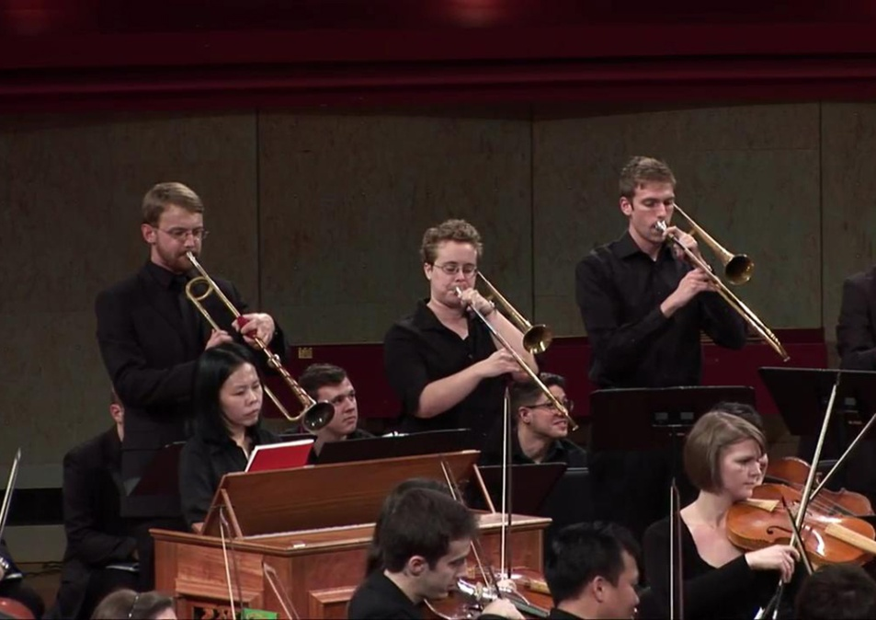

Рисунок 1.

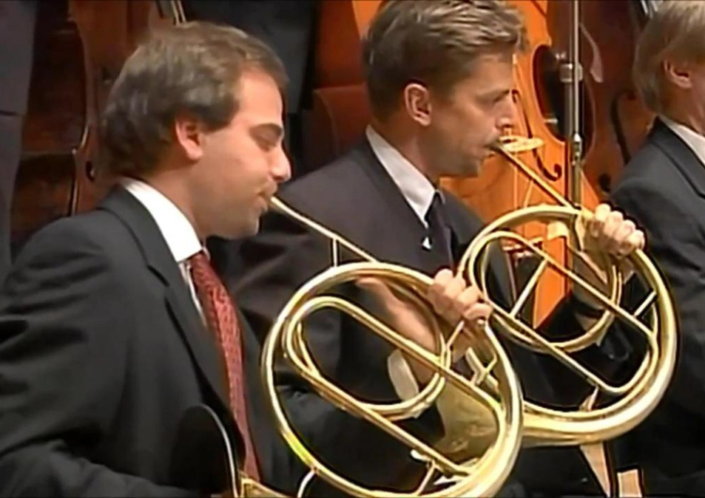

Рисунок 2.

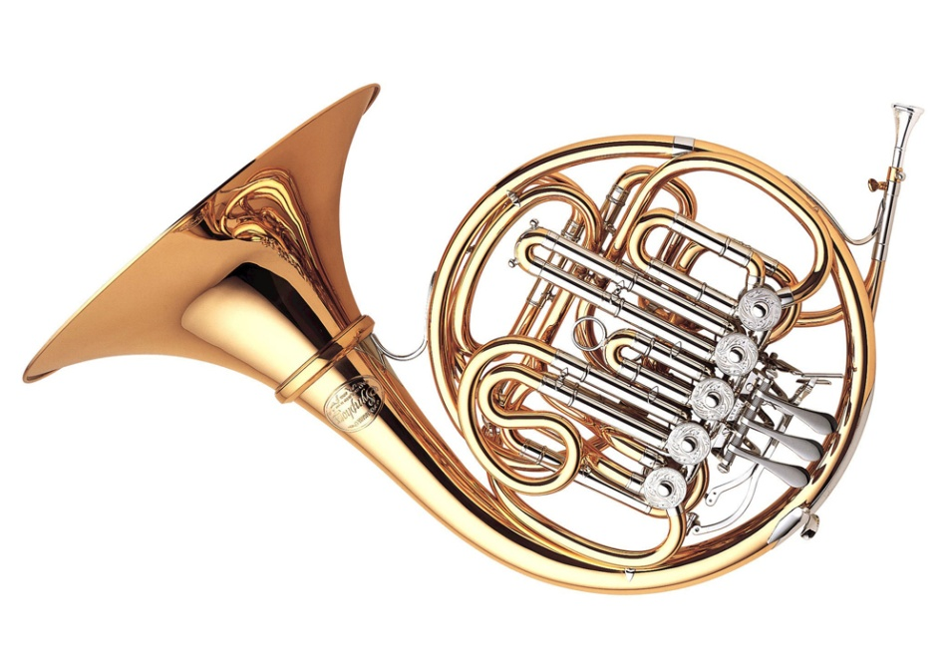

Рисунок 3.

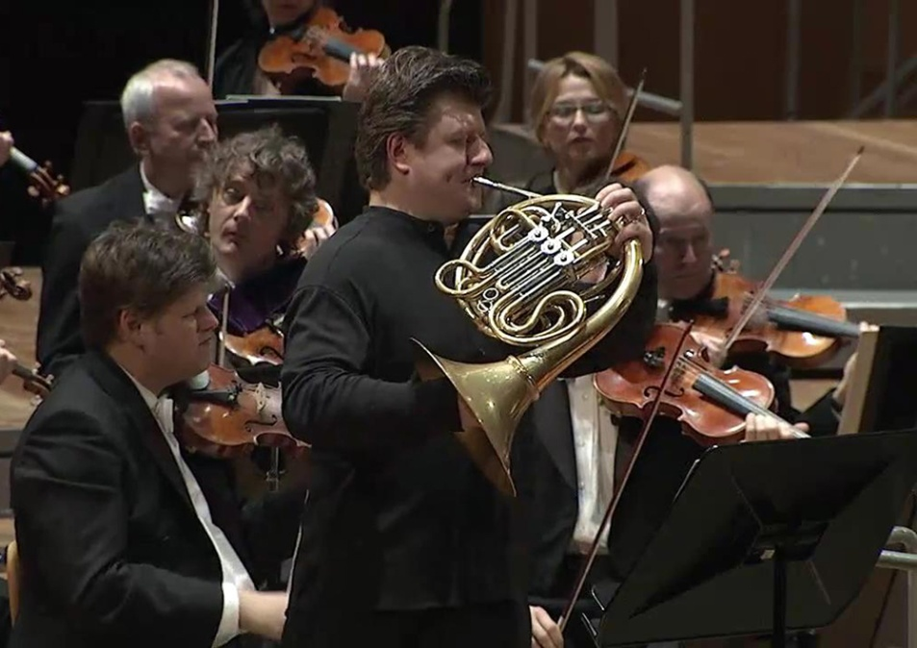

Рисунок 4.

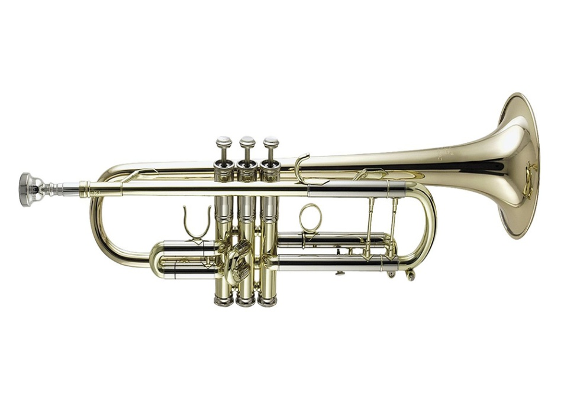

Рисунок 5.

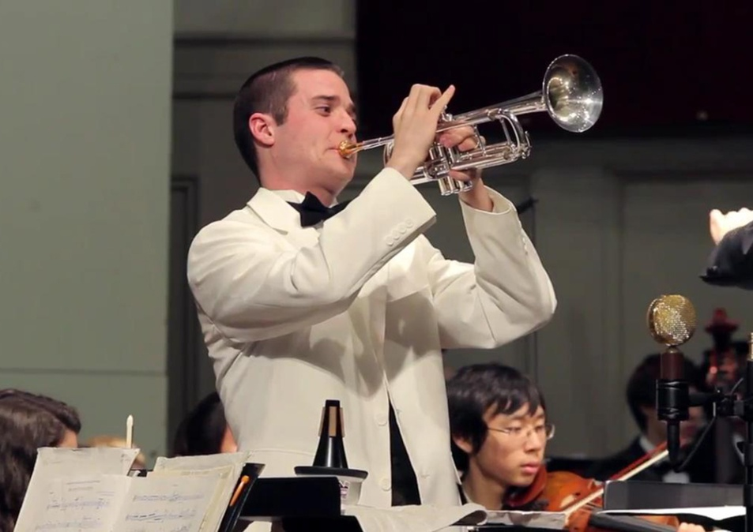

Рисунок 6.

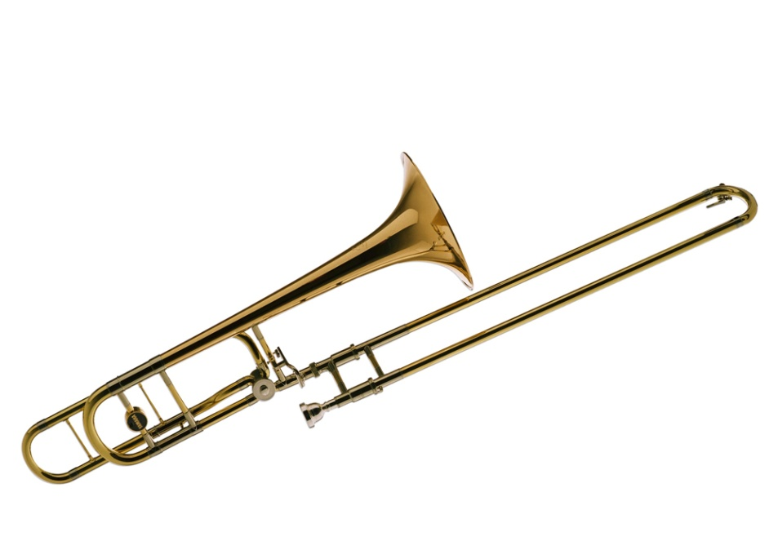

Рисунок 7.

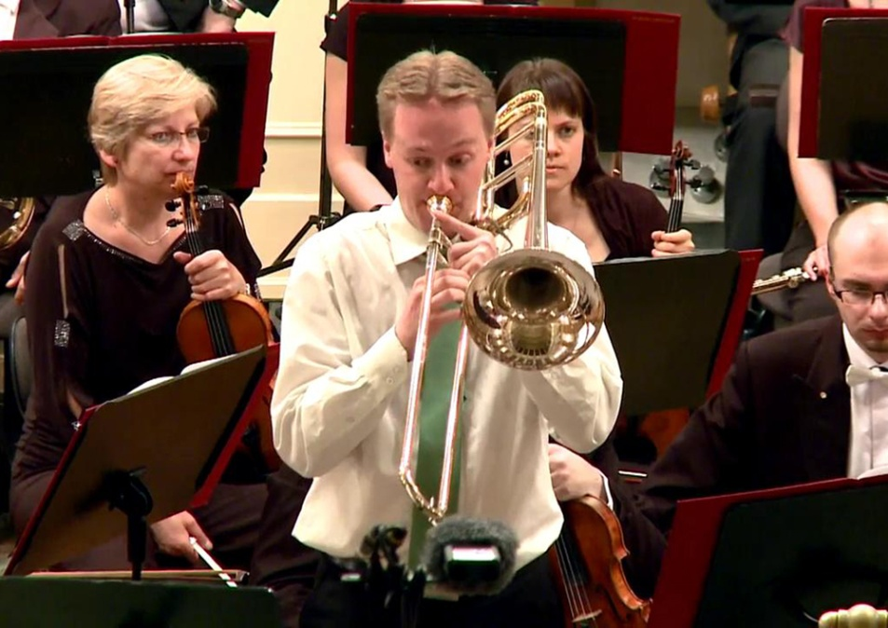

Рисунок 8.

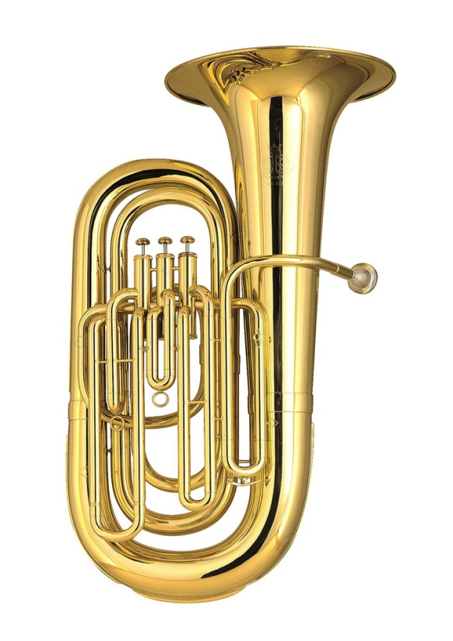

Рисунок 9.

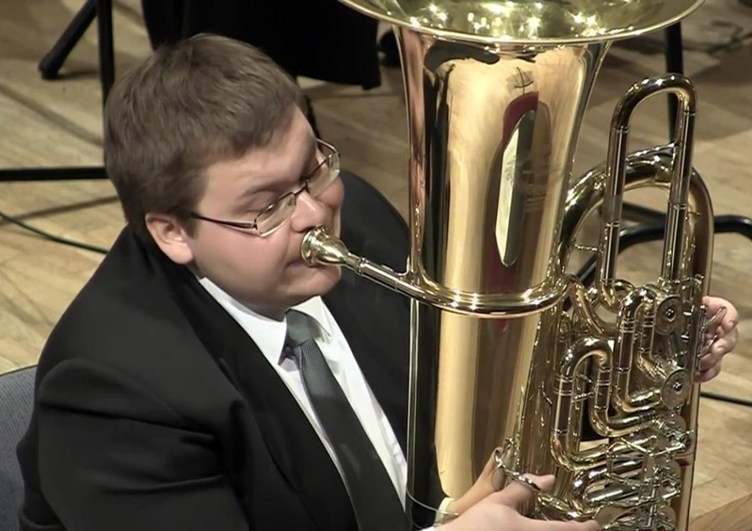

Рисунок 10.

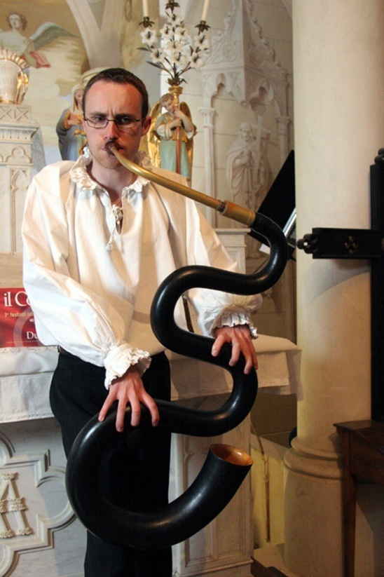

Рисунок 11.